Mardi 12 mai LE BTS en ligne de mire ! Proposition 1
Voici les thèmes qui vous occuperont durant vos deux années de BTS
https://www.education.gouv.fr/bo/20/Hebdo11/ESRS2003433N.htm
1) A toute vitesse
2) De la musique avant toute chose
Comme vous pouvez le constater, les thèmes sont très hétéroclites et vous aurez à traiter des supports de tous les types.
L’exercice que vous devrez maitriser à l’issue de ces deux années et la synthèse de documents.
Je vous propose d’abord une première thématique qui est l’image :
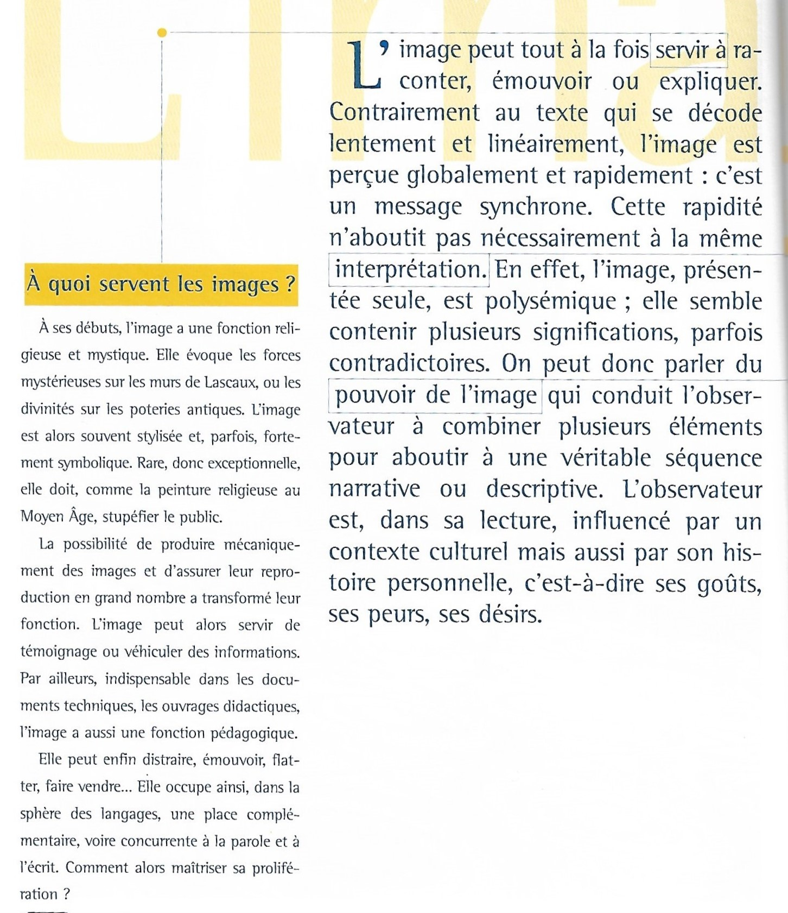
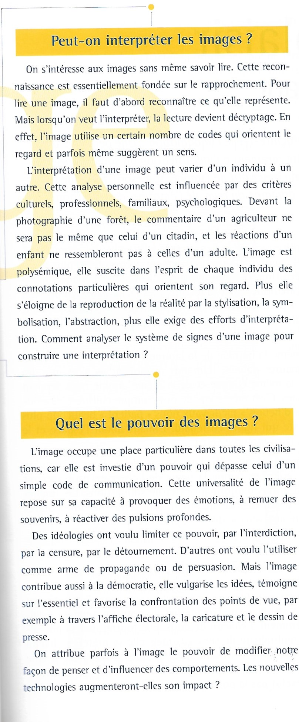
Après cette introduction, voici un support de texte qui sera votre quotidien l’année prochaine. Les questions ne sont données qu’à titre indicatif.
